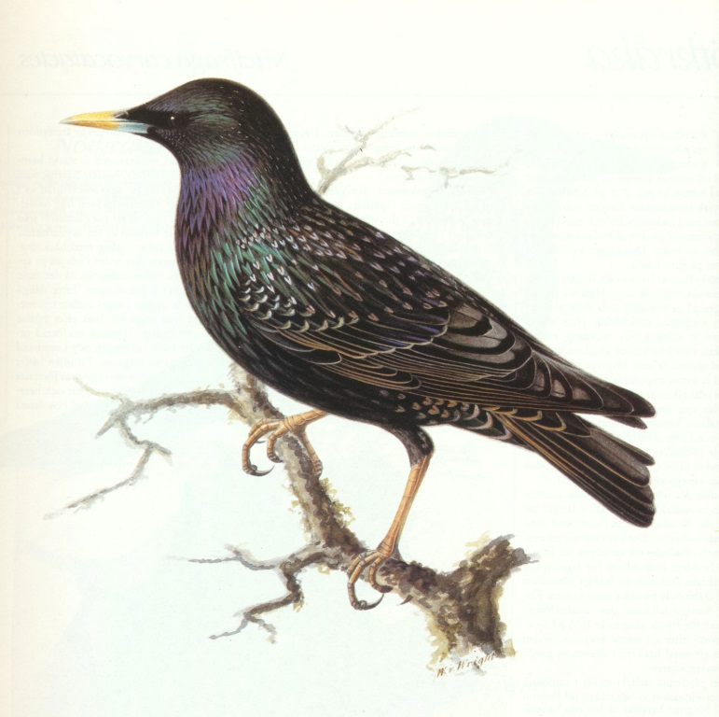

PROPOZYCJE ZADAŃ DO WYKONANIA
Czwartek 16 kwietnia 2020 r.
Temat: WOŁANIE WIOSNY.
- Witajcie kochani! Na dobry początek dnia przygotowałam dla Was bajkę logopedyczną. Poproście rodziców o jej przeczytanie i poćwiczcie wspólnie:
Nadeszła wiosna. Za oknem słychać było śpiew ptaków (naśladujemy głosy ptaków). Pan Języczek wybrał się do lasu na poszukiwanie oznak wiosny. Jechał na koniku (kląskamy, uderzając szerokim językiem o podniebienie). Rozglądał się w prawo i w lewo, spoglądał w górę i w dół (przesuwamy język z jednego końca ust do drugiego – od ucha do ucha, potem sięgamy nim nosa i brody). Na łące zobaczył bociany (wymawiamy kle, kle). Zatrzymał się na leśnej polanie (wymawiamy prr). Zsiadł z konia, rozejrzał się wokoło (oblizujemy wargi ruchem okrężnym). Świeciło słońce, wiał delikatny wiatr (wykonujemy krótki wdech nosem, chwilę zatrzymujemy powietrze i długo wydychamy ustami). Było ciepło i przyjemnie (uśmiechamy się, rozchylając wargi). Na skraju polany zakwitły wiosenne kwiaty zawilce i sasanki. Pachniało wiosną (wdychamy powietrze nosem, wydychamy ustami). Pan Języczek pochylił się i powąchał kwiaty i kichnął (kichamy i wymawiamy apsik). W tym momencie zauważył przeciskającego się przez zarośla zaspanego jeża (ziewamy; przeciskamy język przez zaciśnięte zęby). Zrobiło się późno. Pan Języczek wsiadł na konia i pogalopował do domu (kląskamy, uderzając szerokim językiem o podniebienie).

- Teraz czas na przypomnienie piosenki „Wołanie wiosny”:
https://www.youtube.com/watch?v=FEO3PhEDwgs

- Posłuchaj kilku ciekawostek o szpaku :
To czarno ubarwiony ptak o lśniącym upierzeniu z żółtym dziobem. Jego pióra mieniące się kolorami tęczy. Szpaki są przedsiębiorcze, ciekawskie, towarzyskie. Wszystko robią szybko i zdecydowanie. W gniazdach mają zioła, które chronią je przed pasożytami. Śpiewając, wydobywają różne dźwięki, najczęściej te zasłyszane, np. dźwięki klaksonów samochodów. Każdy z nich ma swoją charakterystyczną pieśń. Zjadają dżdżownice, mrówki i różne robaki z ziemi, spod kamieni. Lubią też dojrzałe owoce, np. czereśnie.

- Posłuchaj opowiadania Małgorzaty Strękowskiej-Zaremby Sąsiad szpak:

Olek, Ada i rodzice przyjechali do dziadków w odwiedziny i zostali na cały weekend. Ada była zachwycona. Dostała nowy dzwonek do roweru w kształcie rumianego jabłuszka i musiała go wypróbować. Natychmiast! Jeździła dookoła ogrodu dziadków i dzwoniła zawzięcie. Sprawiało jej to ogromną radość. Wprawdzie rodzina zatykała uszy, ale co tam. Wreszcie Olek nie wytrzymał.
– Na kogo dzwonisz? – spytał.
– Na przechodniów. Ostrzegam ich, że jadę – odpowiedziała rozpromieniona Ada.
– Ja nie mogę! Tu nie ma żadnych przechodniów – wykrzyknął ogłuszony Olek.
Ada wzruszyła ramionami, jednak wreszcie przestała dzwonić.
– Jak dobrze – westchnęli dziadkowie, rodzice i cztery ogrodowe myszy.
– Cisza, aż dzwoni w uszach – roześmiał się dziadek. – Teraz mogę przedstawić wam nowego sąsiada. – Zaprowadził Adę i Olka w odległą część ogrodu. Tu, na pniu wysokiej brzozy, powiesił kilka dni wcześniej budkę lęgową dla ptaków. – Zachowajcie ciszę. Wkrótce go zobaczycie – szepnął.
Już po chwili dzieci zauważyły nadlatującego od strony sadu ptaszka. Krótki prostokątny ogon sprawiał, że w locie wyglądał jak czteroramienna gwiazda. Usiadł na gałęzi brzozy, ale z daleka od budki. Dzieci mogły mu się przyjrzeć uważnie. Czarne skrzydła mieniły się w wiosennym słońcu zielenią i fioletem. W ostro zakończonym dziobie trzymał źdźbło zeschłej trawy. Rozglądał się na wszystkie strony.
Olek i Ada aż wstrzymali oddechy, aby go nie spłoszyć. Ptak upewnił się, że nic mu nie grozi, i przefrunął do budki.
– Rozpoznaliście tego pana? – spytał dziadek.
– Pewnie. To pan szpak – odpowiedział bez wahania Olek.
– Pani szpak też osiedli się w budce? – spytała Ada.
– Oczywiście. Pan szpak wije gniazdo dla pani szpakowej i dla małych szpaczków.
– Będziesz miał bardzo dużo sąsiadów, dziadku – zauważył z uśmiechem Olek.
– Zdaje się, że będą podobnie hałaśliwi jak Ada i jej dzwonek – szepnęła mama, która dołączyła do obserwatorów pracowitego szpaczka.
– Szpet-szpet – zaśpiewał szpak i pomknął szukać materiałów na gniazdo. Wracał do budki wielokrotnie, przynosił pióra, korę, suche liście, mech, trawę.
– Stara się – zauważyła Ada.
Na to szpak zaskrzypiał jak stare deski w podłodze i jeszcze dodał: – Kuku, kuku!
Olek i Ada zrobili wielkie oczy. Ze zdziwienia, naturalnie. Czyżby pan szpak stracił rozum?
– Zapomnieliście, że szpaki potrafią naśladować różne głosy – przypomniał im dziadek, ubawiony zaskoczonymi minami wnucząt.
Następnego dnia o świcie Ada zerwała się z łóżka z głośnym krzykiem:
– Kradną mój rower!
Wypadła na podwórko w rozpiętej kurtce zarzuconej na piżamę. Za nią wyskoczyli dziadkowie, rodzice i Olek. Wszystkich obudził wyjątkowo głośny dźwięk dzwonka, który zdobił rower Ady. Jakież było ich zaskoczenie, kiedy odkryli, że rower stoi bezpieczny w komórce, a jego dzwonek... milczy. Gdy przetarli zaspane oczy, zobaczyli na gałęzi topoli przy oknie pokoju, w którym spała Ada, pana szpaka. Nowy sąsiad dziadka naśladował dźwięk dzwonka niczym najzdolniejszy artysta. Zdziwił się na widok rodziny w komplecie.
– Miau – miauknął jak kot i odleciał.
– „Miau”, czy to po ptasiemu dzień dobry? – zastanawiała się babcia.
Ada pomyślała, że to coś mniej przyjemnego.
– Przepraszam, panie szpaku – szepnęła w stronę budki.
Jak myślicie, dlaczego Ada przeprosiła szpaczka?

Obejrzyj ilustracje w książce (strona 56-57) , spróbuj samodzielnie lub z pomocą rodzica przeczytać tekst pod obrazkami i odpowiedz na pytania:
https://flipbooki.mac.pl/przedszkole/npoia-bbplus-ks/mobile/index.html
− Dlaczego Ada jeździła na rowerze i dzwoniła?
− Kogo przedstawiał dziadek Olkowi i Adzie?
− Gdzie założył gniazdo szpak?
− Jakie odgłosy naśladował szpak?
− Dlaczego Ada myślała, że kradną jej rower?
− Kto głośno naśladował dźwięk dzwonka?
− Jakim dźwiękiem szpak pożegnał rodzinę?

- Kolejne zadanie znajduje się w kartach pracy cz. 3, str. 66-68.
Połącz fragmenty obrazków z dołu karty z odpowiednimi pustymi miejscami na dużym obrazku. Obejrzyj zdjęcia i nazwij ptaki. Dokończ podany rytm – naklej odpowiednie zdjęcia ptaków, odszukane wśród naklejek. Połącz pierwsze głoski z nazw obrazków. Podaj nazwę ptaka, która powstała. Przeczytaj z rodzicem (lub samodzielnie) nazwy ptaków z pierwszego rzędu. Odszukaj w drugim i w trzecim rzędzie takie same wyrazy. Pokoloruj je tak samo jak te we wzorze.
- Teraz czas na krótką przerwę, ulubiony napój i owoc.
- Pora na zabawę muzyczno-ruchową. Co sądzisz o tej?
https://www.youtube.com/watch?v=YQNaA-U9Lcc
- Spróbuj ułożyć wyrazy z rozsypanki literowej. Trzymam kciuki!
https://wordwall.net/pl/resource/1156639/przyroda/ptaki-przylatuj%c4%85ce-wiosn%c4%85 oraz wersja dla zaawansowanych:
https://wordwall.net/pl/resource/1088312/przyroda/uporz%c4%85dkuj-nazwy-ptak%c3%b3w-wiosennych
- Zapraszam Cię teraz do wykonania pracy plastycznej pt. Wesoła wilga.
Obejrzyj zdjęcie wilgi, spróbuj wskazać części ciała wilgi i je nazwać (skrzydła, dziób, kończyny zakończone szponami, pióra…). A teraz przygotuj kartę nr 18 z wyprawki plastycznej, klej, nożyczki, kredki:
• Wycinamy z karty rysunek wilgi,
• Kolorujemy go według wzoru (fotografia),
• Nacinamy obrazek w zaznaczonych miejscach i składamy go według instrukcji,
• Sklejamy głowę.
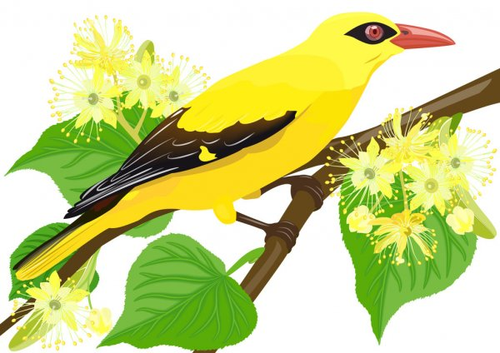
Udanej zabawy!

